解答例 |  |  | 解説
１ |  | ⑴ 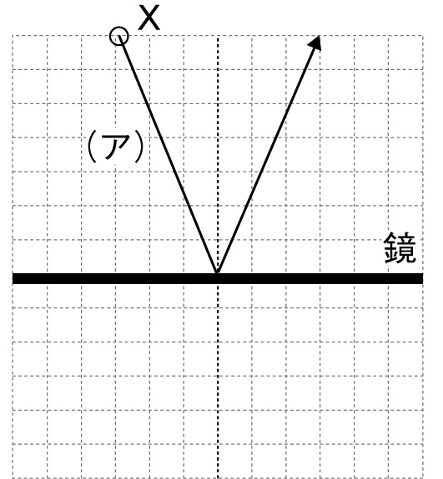  ⑵ 約22°  ⑶ 入射角と反射角が等しくなる | １ | ⑴〜⑶  ・光が物体で反射するとき，入射角と反射角は等しくなる。これを，光の反射の法則という。  ・入射角や反射角は，鏡の面に垂直な直線と入射光や反射光との間の角度である。  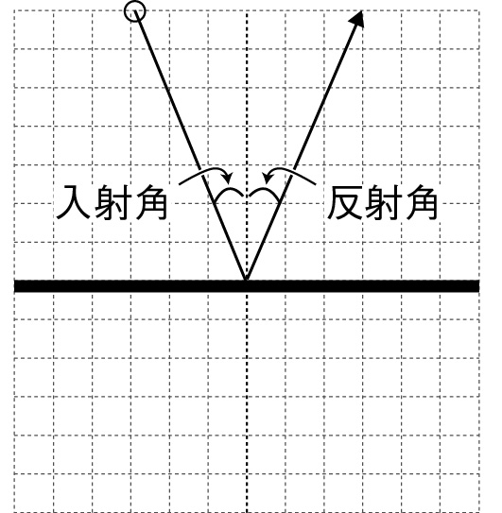
２ |  | ⑴ ア  ⑵ 全反射  ⑶ 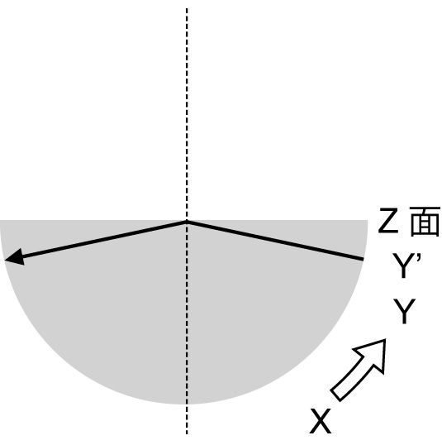 | ２ | ⑴ 水やガラスから空気中へ光が進むとき，屈折角は入射角より大きくなる。  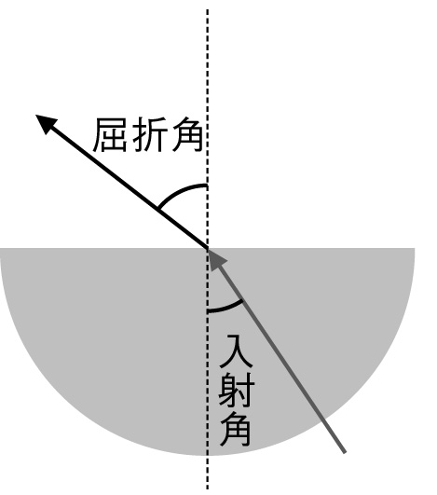  ⑵ 水やガラスから空気中へ光が進もうとするとき，入射角が一定以上大きくなると境界面ですべての光が反射するようになる。この現象を全反射といい，光ファイバーなどに利用されている。  ⑶ 全反射のとき，反射角は入射角と等しくなる。
３ |  | ⑴ 解説参照  ⑵ 同じになる  ⑶ 小さくなる  ⑷ 虚像 | ３ | ⑴⑵  ・凸レンズの軸に平行に入った光は，凸レンズの反対側の焦点を通る。  ・凸レンズの中心を通る光は，そのまま直進する。  ・焦点を通って入った光は，凸レンズを通った後，凸レンズの軸と平行に進む。  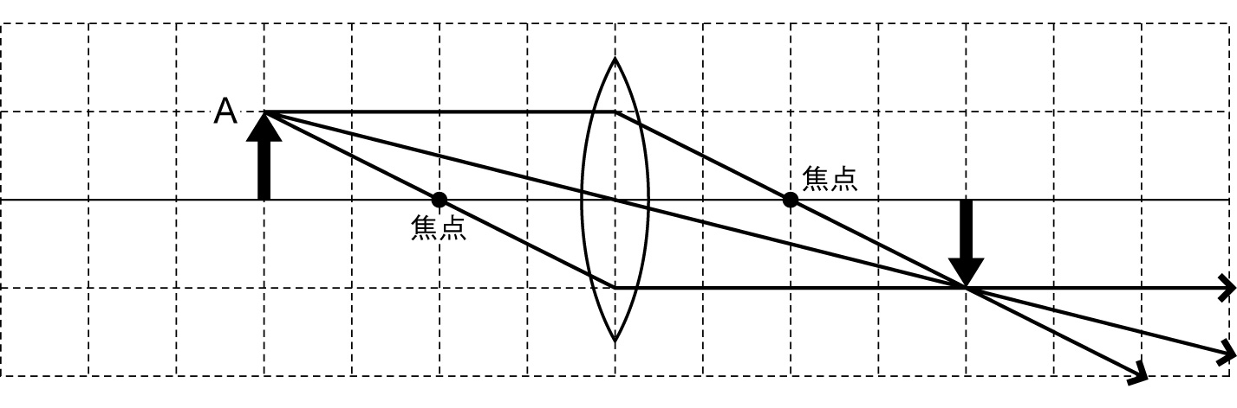  凸レンズの焦点距離の２倍のところに物体を置くと，凸レンズの反対側の焦点距離の２倍のところに物体と同じ大きさの実像ができる。  ⑶ 凸レンズの焦点距離の２倍のところより遠ざけた位置に物体を置くと，像の位置は焦点に近づき，像の大きさは小さくなる。  ⑷  ・物体が焦点より外側にあるとき，凸レンズを通って屈折した光が集まってスクリーンにうつる像を実像という。  ・物体が焦点と凸レンズの間にあるとき，スクリーンを動かしても，スクリーンに像はうつらない。しかし，物体の反対側から凸レンズをのぞくと，物体より大きな像が同じ向きに見える。このような像を虚像という。

